Resolución del Pleno del Instituto de Transparencia, Acceso a la Información Pública y Protección de Datos Personales del Estado de México y Municipios, con domicilio en Metepec, Estado de México, de fecha catorce de agosto de dos mil diecinueve.
VISTO el expediente formado con motivo del recurso de revisión 04182/INFOEM/IP/RR/2019, promovido por la C. XXXXXX XXXXXXXX XXXXX, en lo sucesivo LA RECURRENTE, en contra de la respuesta emitida por el Ayuntamiento de Toluca, en lo sucesivo EL SUJETO OBLIGADO, se procede a dictar la presente resolución con base en lo que se expone:
RESULTANDO
I. En fecha cuatro de abril de dos mil diecinueve, LA RECURRENTE presentó a través del Sistema de Acceso a la Información Mexiquense, en lo subsecuente EL SAIMEX, ante EL SUJETO OBLIGADO, la solicitud de acceso a información pública, a la que se le asignó el número 00261/TOLUCA/2019, mediante la cual solicitó, lo que a continuación se transcribe:
“REQUIERO COPIA DE LA RENUNCIA PRESENTADA POR LOS SERVIDORES PUBLICOS :ACEVES JIMENEZ ALEJANDRO VELASCO CHILPA DULCE MARIA GUTIERREZ CRUZ ELSA BERENICE GUERRERO GARCIA EMMA ARGUIMBAU VALLES ANA AURORA SERVIN RAMIREZ RAUL GODOY QUIÑONES DORA MARCELA BERNAL HERNANDEZ ROSA MARIA GUTIERREZ DOMINGUEZ OCTAVIO GOMEZ GARDUÑO JESSICA DIAZ SOLANO MARIAN LOPEZ VELAZQUEZ VALENTE MONDRAGON GONZALEZ ROSANGEL CUEVAS RIVERO OSCAR ARTURO CHAGOYA GARCIA MARIANA GARCIA CARDENAS LILIA ARELY LAMAS POMBO GERARDO ROMERO FLORES GABINO SERRANO MIRANDA JORGE LUIS VALDESPIN GARCIA ORALIA GARCIA ESCAMILLA BRANDON IVAN GARDUÑO CAMPOS JOSE MANUEL GONZALEZ GARCIA ADELA CAMACHO GARCIA ALEJANDRA CASTILLO MARTINEZ EMILIA DOMINGUEZ GUTIERREZ MABELIN YADIRA VALDES GUTIERREZ MARLEN FRAGOSO MALDONADO JAEL MONICA RAMOS CORDOVA JAVIER AYALA ALBARRAN FLAVIO ISLAS ROMERO MACARIA VERA SANJUAN KARLA ERICKA BARRIOS RAMIREZ YENI BIBIANA CASTREJON GOMEZ KAREN NAYELI MORALES ALCANTARA BEATRIZ LOURDES GARRIDO GARCIA HAROLD LILIANA GAYOSO NATIVIDAD IGNACIO ECHEVERRIA DONACIANO TERESA GARCIA RODRIGUEZ RAUL MENDOZA REYES JONATHAN GERSON HERNANDEZ OLMOS INDRA VAZQUEZ BERRIOS JUAN CARLOS CHAVEZ REYES DIANA FLORES MORENO GABRIEL CORDOBA RODRIGUEZ LUIS FELIPE BELTRAN JIMENEZ ARTURO SANCHEZ GARCIA INES AGUILAR NUÑEZ MAXIMINO DOMINGUEZ ENRIQUEZ BENITO SOLIS GONZALEZ LAURA PATRICIA ONTIVEROS ORTEGA EMMANUEL JESUS MORALES PEREZ LUZ MARIA REYNA SAENZ SERGIO TARANGO MERCADO MARIO ANGELES GONZALEZ OSCAR PICHARDO CAMACHO MIRIAM ANGELINES CARMONA ESQUIVEL GUADALUPE CAMACHO ROCHA JORGE JAVIER GONZALEZ GARCIA LUIS RUBEN LOPEZ JIMENEZ MARCO ANTONIO RUBIO DIAZ MARIO ALBERTO TORRES GARCIA JAVIER CIENFUEGOS MIRANDA LUIS RICARDO MEJIA ESCALONA NICOLAS DAGOBERTO VALDES PEDRAZA TEOBALDO RODRIGUEZ ROMERO WENCESLAO SANCHEZ HERNANDEZ ANTONIO ISRAEL PERALTA FLORES VICTOR MANUEL FERNANDEZ GONZALEZ EZEQUIEL MARTINEZ CANUTO ELIHU OSVALDO AGUILAR PUGA MIRIAM BERNAL AVILA LEOBARDO BELMONT JUAREZ EDUARDO GONZALEZ GARDUÑO IVAN GONZALEZ MELGAREJO FRANCISCO JAVIER HERNANDEZ CASAS ALDAHIR MALDONADO GOMORA JUAN MORALES SEBASTIAN JUAN PEREZ GUADARRAMA LIZZET ROMERO JERONIMO JUAN RUIZ SANCHEZ OSCAR DOMINGUEZ MILLAN HUGO ALBERTO ESQUIVEL GARCIA MATEO OLVERA DE LA ROSA RAMON LEON ROBLES FLORES JUAN JOSE DIAZ LINARES NOHEMI ABILENE GALINDO DOMINGUEZ MELINA GONZALEZ MARTINEZ JOSE CARLOS GUADARRAMA BECERRIL DIANA GOMEZ LOPEZ ARMANDO ROMERO GARCIA VIRGINIA GARCIA VILLAGOMEZ JOSEPH CRISTOPHER PEÑA ZAMORA JUAN WILFRIDO SALGADO AGUILAR JACQUELINE SORAYA VAZQUEZ ARELLANO ERIKA CASTILLO COLIN RUBEN VAZQUEZ ALATORRE MARTIN GARCIA TRUJILLO OMAR REYES GUADARRAMA AED CARMONA TREJO SERGIO DE LA CRUZ SOLANO FELIPE FIDEL AVILA ROMERO POLET ESTHELA SILVA BALLINA JUAN JOSE GONZALEZ GARATACHIA JESUS ANDRES DIAZ VALENCIA JESUS CRISTINO VALDEZ HERNANDEZ VICTOR HUGO TORRES PUEBLA PATRICIA ESCALONA ALVAREZ ANA MARIA RAMIREZ PERALTA FABRICIO RAMIREZ RODRIGUEZ FERNANDO DE JESUS GARCIA SERGIO LUGO CADENA MICHELLE ORDAZ CALIXTO LUIS ADRIAN VALLE GOMEZ HECTOR ROJAS MARTINEZ MARIO HERNANDEZ PERALTA MARCO ANTONIO CUENCA VEGA ABELARDO JUAREZ LOPEZ DIANA PLATA MIRANDA MARIO AXEL BAZAN TROUSSELLE ADRIANA ELIZABETH LOPEZ DIAZ RICARDO TELLEZ GONZALEZ PAZ MARTINEZ REYES ALFONSO ARREOLA DELGADO LUZ MARIA JIMENEZ BARRERA MARIO FERNANDO GUTIERREZ MARTINEZ GUADALUPE GONZALEZ ROMUALDO BLANCA ESTHELA JASSO LEDEZMA GIOVANI JERONIMO MORALES GARCIA ANA LILIA LANUZA OSEGUEDA LUIS ADOLFO PALMA VENTURA ENRIQUE RUIZ ARRIAGA EDUARDO RUIZ MONROY EDUARDOROMERO FLORES BAGINO MARCO ANTONIO HERNANDEZ PERALTA JUAN CARLOS VAZQUEZ BERRIOS LUIS ADOLFO LANUZA ASEGUEDA NORMA ANGELICA GOMEZ GARCIA BALTAZAR ALBARRAN INIESTA CAREN CELINA DIAZ GUADARRAMA CANDELARIO CORTINA GARCIA ALEJANDRO ARELLANO VILLANUEVA DAVID GARCIA AHUMADA JAVIER RAMOS CORDOVA JOSE VICTOR ROSALES VILLAR FELIPE COLIN GOMEZ ANA KAREN PICHARDO CHAVEZ MAYRA SALAZAR LOPEZ”. (Sic)
II. De las constancias que obran en el expediente electrónico del SAIMEX, en fechas cinco y veintidós de abril de dos mil diecinueve, la Titular de la Unidad de Transparencia del SUJETO OBLIGADO, turnó la solicitud de información a los Servidores Públicos Habilitados que estimó pertinente, a fin de colmar el derecho de acceso a la información de la particular; tal y como, se aprecia en la imagen siguiente:
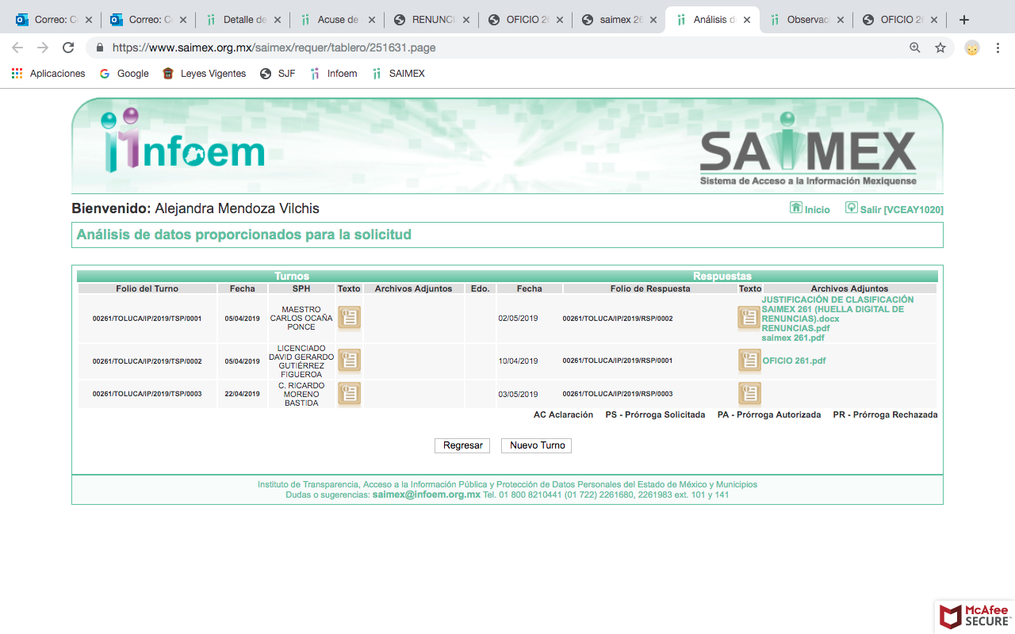
III. De las constancias que obran en el expediente electrónico, se puede verificar que en fecha tres de mayo de dos mil diecinueve, EL SUJETO OBLIGADO dio respuesta a la solicitud de acceso a la información pública requerida por LA RECURRENTE, en los términos que enseguida se insertan:
“Toluca Estado de México, a 03 de mayo de 2019 Folio de solicitud 00261/TOLUCA/IP/2019 ESTIMADO SOLICITANTE PRESENTE. Con fundamento en los artículos 7, 23 fracción IV, 156 y 165 de la Ley de Transparencia y Acceso a la Información Pública del Estado de México y Municipios, y en atención a su solicitud 00261/TOLUCA/IP/2019 presentada mediante el Sistema de Acceso a la Información Mexiquense (SAIMex), en la que solicita: “REQUIERO COPIA DE LA RENUNCIA PRESENTADA POR LOS SERVIDORES PUBLICOS :ACEVES JIMENEZ ALEJANDRO VELASCO CHILPA DULCE MARIA GUTIERREZ CRUZ ELSA BERENICE GUERRERO GARCIA EMMA ARGUIMBAU VALLES ANA AURORA SERVIN RAMIREZ RAUL GODOY QUIÑONES DORA MARCELA BERNAL HERNANDEZ ROSA MARIA GUTIERREZ DOMINGUEZ OCTAVIO GOMEZ GARDUÑO JESSICA DIAZ SOLANO MARIAN LOPEZ VELAZQUEZ VALENTE MONDRAGON GONZALEZ ROSANGEL CUEVAS RIVERO OSCAR ARTURO CHAGOYA GARCIA MARIANA GARCIA CARDENAS LILIA ARELY LAMAS POMBO GERARDO ROMERO FLORES GABINO SERRANO MIRANDA JORGE LUIS VALDESPIN GARCIA ORALIA GARCIA ESCAMILLA BRANDON IVAN GARDUÑO CAMPOS JOSE MANUEL GONZALEZ GARCIA ADELA CAMACHO GARCIA ALEJANDRA CASTILLO MARTINEZ EMILIA DOMINGUEZ GUTIERREZ MABELIN YADIRA VALDES GUTIERREZ MARLEN FRAGOSO MALDONADO JAEL MONICA RAMOS CORDOVA JAVIER AYALA ALBARRAN FLAVIO ISLAS ROMERO MACARIA VERA SANJUAN KARLA ERICKA BARRIOS RAMIREZ YENI BIBIANA CASTREJON GOMEZ KAREN NAYELI MORALES ALCANTARA BEATRIZ LOURDES GARRIDO GARCIA HAROLD LILIANA GAYOSO NATIVIDAD IGNACIO ECHEVERRIA DONACIANO TERESA GARCIA RODRIGUEZ RAUL MENDOZA REYES JONATHAN GERSON HERNANDEZ OLMOS INDRA VAZQUEZ BERRIOS JUAN CARLOS CHAVEZ REYES DIANA FLORES MORENO GABRIEL CORDOBA RODRIGUEZ LUIS FELIPE BELTRAN JIMENEZ ARTURO SANCHEZ GARCIA INES AGUILAR NUÑEZ MAXIMINO DOMINGUEZ ENRIQUEZ BENITO SOLIS GONZALEZ LAURA PATRICIA ONTIVEROS ORTEGA EMMANUEL JESUS MORALES PEREZ LUZ MARIA REYNA SAENZ SERGIO TARANGO MERCADO MARIO ANGELES GONZALEZ OSCAR PICHARDO CAMACHO MIRIAM ANGELINES CARMONA ESQUIVEL GUADALUPE CAMACHO ROCHA JORGE JAVIER GONZALEZ GARCIA LUIS RUBEN LOPEZ JIMENEZ MARCO ANTONIO RUBIO DIAZ MARIO ALBERTO TORRES GARCIA JAVIER CIENFUEGOS MIRANDA LUIS RICARDO MEJIA ESCALONA NICOLAS DAGOBERTO VALDES PEDRAZA TEOBALDO RODRIGUEZ ROMERO WENCESLAO SANCHEZ HERNANDEZ ANTONIO ISRAEL PERALTA FLORES VICTOR MANUEL FERNANDEZ GONZALEZ EZEQUIEL MARTINEZ CANUTO ELIHU OSVALDO AGUILAR PUGA MIRIAM BERNAL AVILA LEOBARDO BELMONT JUAREZ EDUARDO GONZALEZ GARDUÑO IVAN GONZALEZ MELGAREJO FRANCISCO JAVIER HERNANDEZ CASAS ALDAHIR MALDONADO GOMORA JUAN MORALES SEBASTIAN JUAN PEREZ GUADARRAMA LIZZET ROMERO JERONIMO JUAN RUIZ SANCHEZ OSCAR DOMINGUEZ MILLAN HUGO ALBERTO ESQUIVEL GARCIA MATEO OLVERA DE LA ROSA RAMON LEON ROBLES FLORES JUAN JOSE DIAZ LINARES NOHEMI ABILENE GALINDO DOMINGUEZ MELINA GONZALEZ MARTINEZ JOSE CARLOS GUADARRAMA BECERRIL DIANA GOMEZ LOPEZ ARMANDO ROMERO GARCIA VIRGINIA GARCIA VILLAGOMEZ JOSEPH CRISTOPHER PEÑA ZAMORA JUAN WILFRIDO SALGADO AGUILAR JACQUELINE SORAYA VAZQUEZ ARELLANO ERIKA CASTILLO COLIN RUBEN VAZQUEZ ALATORRE MARTIN GARCIA TRUJILLO OMAR REYES GUADARRAMA AED CARMONA TREJO SERGIO DE LA CRUZ SOLANO FELIPE FIDEL AVILA ROMERO POLET ESTHELA SILVA BALLINA JUAN JOSE GONZALEZ GARATACHIA JESUS ANDRES DIAZ VALENCIA JESUS CRISTINO VALDEZ HERNANDEZ VICTOR HUGO TORRES PUEBLA PATRICIA ESCALONA ALVAREZ ANA MARIA RAMIREZ PERALTA FABRICIO RAMIREZ RODRIGUEZ FERNANDO DE JESUS GARCIA SERGIO LUGO CADENA MICHELLE ORDAZ CALIXTO LUIS ADRIAN VALLE GOMEZ HECTOR ROJAS MARTINEZ MARIO HERNANDEZ PERALTA MARCO ANTONIO CUENCA VEGA ABELARDO JUAREZ LOPEZ DIANA PLATA MIRANDA MARIO AXEL BAZAN TROUSSELLE ADRIANA ELIZABETH LOPEZ DIAZ RICARDO TELLEZ GONZALEZ PAZ MARTINEZ REYES ALFONSO ARREOLA DELGADO LUZ MARIA JIMENEZ BARRERA MARIO FERNANDO GUTIERREZ MARTINEZ GUADALUPE GONZALEZ ROMUALDO BLANCA ESTHELA JASSO LEDEZMA GIOVANI JERONIMO MORALES GARCIA ANA LILIA LANUZA OSEGUEDA LUIS ADOLFO PALMA VENTURA ENRIQUE RUIZ ARRIAGA EDUARDO RUIZ MONROY EDUARDOROMERO FLORES BAGINO MARCO ANTONIO HERNANDEZ PERALTA JUAN CARLOS VAZQUEZ BERRIOS LUIS ADOLFO LANUZA ASEGUEDA NORMA ANGELICA GOMEZ GARCIA BALTAZAR ALBARRAN INIESTA CAREN CELINA DIAZ GUADARRAMA CANDELARIO CORTINA GARCIA ALEJANDRO ARELLANO VILLANUEVA DAVID GARCIA AHUMADA JAVIER RAMOS CORDOVA JOSE VICTOR ROSALES VILLAR FELIPE COLIN GOMEZ ANA KAREN PICHARDO CHAVEZ MAYRA SALAZAR LOPEZ.”. Sic Le comento que la información solicitada consta de 145 hojas, y de acuerdo a lo establecido en el artículo 174 La información deberá ser entregada sin costo, cuando implique la entrega de no más de veinte hojas simples. Por lo que, para la entrega de la información, deberá cubrir las cuotas señaladas en el artículo 148 del Código Financiero del Estado de México y Municipios, en el que se establece lo siguiente: Tomando en cuenta el número de veces el valor diario de la Unidad de Medida y actualización (UMA) vigente de: $ 84.49 El costo que debe cubrir por las copias certificadas es el siguiente: Concepto Total fojas Tarifa conforme unidad de medida y actualización vigente Total a pagar Escaneo y digitalización de documentos Hojas125 Costo por hoja $0.67 Total a pagar $ 83.75 Para su entrega es necesario realizar las siguientes acciones: 1. Presentarse en la Unidad de Transparencia de 9:00 am a 18:00 horas, ubicada en Nigromante 202, segundo piso, Colonia Centro; a efecto de que se le expida la orden de pago correspondiente. 2. Pagar el costo indicado en la orden de pago, en las cajas de la Tesorería Municipal (ubicadas en Av. Hidalgo Pte. 408, Col. Centro; Toluca, México. C.P. 50000). 3. Entregar una copia del recibo pagado a la Unidad de Transparencia, con la finalidad de realizar las gestiones correspondientes para la certificación del documento. 4. Cuando la información ya se encuentre disponible, la Unidad de Transparencia hará de su conocimiento para la entrega de la información correspondiente. Así mismo le comento los plazos que tiene para realizar el pago y recoger la información una vez cubierto el mismo, de acuerdo al segundo párrafo del artículo 166 de la Ley de Transparencia y Acceso a la Información Pública del Estado de México y Municipios que a la letra dice: Artículo 166…… La Unidad de Transparencia tendrá disponible la información solicitada, durante un plazo mínimo de sesenta días hábiles, contado a partir de que el solicitante hubiere realizado, en su caso, el pago respectivo, el cual deberá efectuarse en un plazo no mayor a treinta días hábiles. Transcurridos dichos plazos, si los solicitantes no acuden a recibir la información requerida los sujetos obligados darán por concluida la solicitud y procederán, de ser el caso, a la destrucción del material en el que se reprodujo la información. Sin más por el momento le envió un cordial saludo. A T E N T A M E N T E MTRA.LORENA NAVARRETE CASTAÑEDA TITULAR DE LA UNIDAD DE TRANSPARENCIA
.”(Sic)
Asimismo, EL SUJETO OBLIGADO adjuntó los archivos electrónicos denominados PAGO digitalización 2019_00261.pdf, saimex 261.pdf, OFICIO 261 (1).pdf y RENUNCIAS.pdf que al ser del conocimiento de las partes se omite su inserción en el presente apartado, aunado a que serán objeto de análisis en el considerando de estudio correspondiente.
IV. Inconforme con la respuesta del SUJETO OBLIGADO, el dieciseis mayo de dos mil diecinueve, LA RECURRENTE interpuso el recurso de revisión objeto del presente estudio, el cual fue registrado en EL SAIMEX y se le asignó el número de expediente 04182/INFOEM/IP/RR/2019, en el que señaló como acto impugnado lo siguiente:
“solicite que la información me la emitieran por medio digital, sin embargo me están solicitando que asista por el formato de pago, pido que me envíen el formato de pago de manera electrónica.” (Sic)
Asimismo, manifestó como razones o motivos de inconformidad:
“Solicitud de pago.” (Sic)
V. El recurso de que se trata se envió electrónicamente al Instituto de Transparencia, Acceso a la Información Pública y Protección de Datos Personales del Estado de México y Municipios en fecha diecises de mayo de dos mil diecinueve y con fundamento en el artículo 185, fracción I de la Ley de Transparencia y Acceso a la Información Pública del Estado de México y Municipios, se turnó, a través del SAIMEX, a la Comisionada EVA ABAID YAPUR, a efecto de que decretara su admisión o desechamiento.
VI. En fecha veintidós de mayo de dos mil diecinueve, atento a lo dispuesto en el artículo 185, fracciones I, II y IV de la Ley de Transparencia y Acceso a la Información Pública del Estado de México y Municipios, se acordó la admisión a trámite del referido recurso de revisión, así como la integración del expediente respectivo, mismo que se puso a disposición de las partes, para que, de considerarlo conveniente, en el plazo máximo de siete días hábiles, LA RECURRENTE realizara manifestaciones y alegatos, así como ofreciera las pruebas que a su derecho conviniera y, en el caso del SUJETO OBLIGADO exhibiera el Informe Justificado.
VII. De las constancias que obran en el SAIMEX, se advierte que EL SUJETO OBLIGADO rindió su Informe Justificado en fecha treinta y uno de mayo de dos mil diecinueve; por su parte, LA RECURRENTE no presentó manifestaciones, alegatos ni ofreció los medios de prueba que a su derecho convinieran, tal como se desprende en la siguiente imagen:
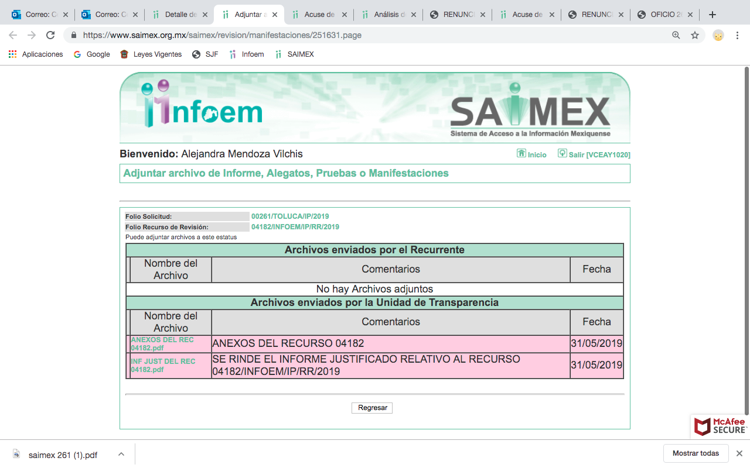
Advirtiendo de su contenido que no se actualizó el supuesto previsto en la fracción III del artículo 185 de la Ley de Transparencia y Acceso a la Información Pública del Estado de México y Municipios; razón por la cual se inserta parte de su contenido a fin de que sea del conocimiento de las partes:
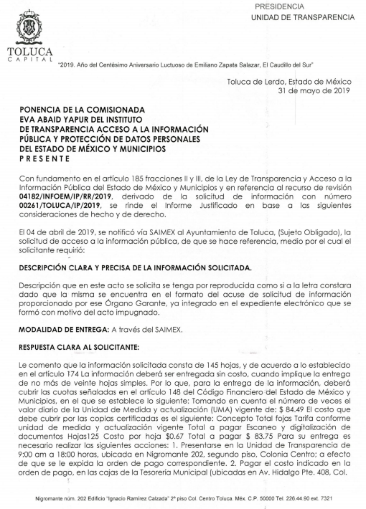


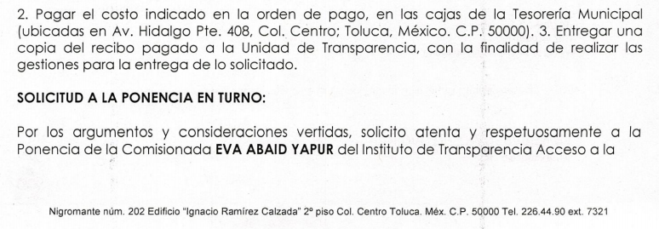
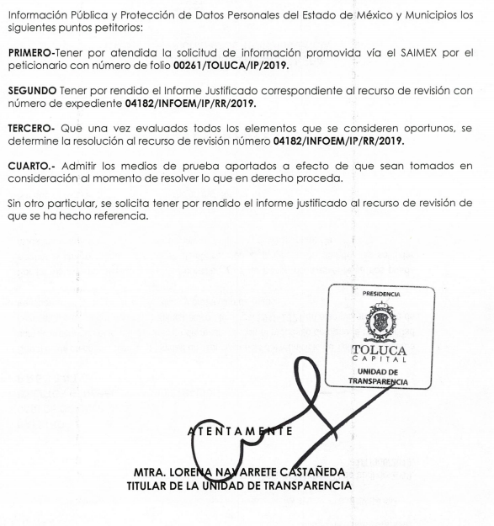
VIII. Transcurrido el plazo señalado en el párrafo anterior y, una vez analizado el estado procesal que guardaba el expediente, en fecha tres de junio de dos mil diecinueve, la Comisionada Ponente acordó el cierre de instrucción, así como la remisión del mismo a efecto de ser resuelto, de conformidad con lo establecido en el artículo 185 fracciones VI y VIII de la Ley de Transparencia y Acceso a la Información Pública del Estado de México y Municipios; y
IX. En fecha tres de julio de dos mil diecinueve, la Comisionada Ponente acordó ampliar el plazo para resolver el recurso de revisión de mérito, por un periodo de hasta quince días hábiles, de conformidad con el artículo 181 tercer párrafo de la Ley de Transparencia y Acceso a la Información Pública del Estado de México y Municipios; y,
CONSIDERANDO
PRIMERO. Competencia. Este Instituto de Transparencia, Acceso a la Información Pública y Protección de Datos Personales del Estado de México y Municipios, es competente para conocer y resolver el presente recurso, conforme a lo dispuesto en el artículo 6, Apartado A, de la Constitución Política de los Estados Unidos Mexicanos; el artículo 5, párrafos vigésimo segundo, vigésimo tercero y vigésimo cuarto, fracciones IV y V, de la Constitución Política del Estado Libre y Soberano de México; los artículos 2, fracción II, 13, 29, 36, fracciones I y II, 176, 178, 179, 181, párrafo tercero y 185, de la Ley de Transparencia y Acceso a la Información Pública del Estado de México y Municipios, y los artículos 9, fracciones I y XXIV y 11, del Reglamento Interior del Instituto de Transparencia, Acceso a la Información Pública y Protección de Datos Personales del Estado de México y Municipios.
SEGUNDO. Interés. El recurso de revisión fue interpuesto por parte legítima en atención a que fue presentado por LA RECURRENTE, quien es la misma persona que formuló la solicitud de información pública número 00261/TOLUCA/IP/2019 al SUJETO OBLIGADO.
TERCERO. Oportunidad. El recurso de revisión fue interpuesto dentro del plazo de quince días hábiles contados a partir del día siguiente a aquel en que LA RECURRENTE tuvo conocimiento de la respuesta impugnada, tal y como lo prevé el artículo 178 de la Ley de Transparencia y Acceso a la Información Pública del Estado de México y Municipios, que establece:
“Artículo 178. El solicitante podrá interponer, por sí mismo o a través de su representante, de manera directa o por medios electrónicos, recurso de revisión ante el Instituto o ante la Unidad de Transparencia que haya conocido de la solicitud dentro de los quince días hábiles, siguientes a la fecha de la notificación de la respuesta.

A falta de respuesta del sujeto obligado, dentro de los plazos establecidos en esta Ley, a una solicitud de acceso a la información pública, el recurso podrá ser interpuesto en cualquier momento, acompañado con el documento que pruebe la fecha en que presentó la solicitud.

En el caso de que se interponga ante la Unidad de Transparencia, ésta deberá remitir el recurso de revisión al Instituto a más tardar al día siguiente de haberlo recibido.”
En esa tesitura, atendiendo a que EL SUJETO OBLIGADO notificó la respuesta a la solicitud de información pública el día tres de mayo de dos mil diecinueve; sí, el plazo de quince días hábiles que el artículo 178 de la Ley de la materia otorga a LA RECURRENTE para presentar el recurso de revisión, transcurrió del site de mayo al veintisiete de mayo de dos mil diecinueve, sin contemplar en el cómputo los días cuatro, cinco, dieciocho, diecinueve, veinticinco y veintises de mayo; por corresponder a sábados y domingos, considerados como días inhábiles, en términos del artículo 3 fracción X de la Ley de Transparencia y Acceso a la Información Pública del Estado de México y Municipios; así como los uno y seis de mayo de dos mil diecinueve, por suspensión de labores en este Instituto; lo anterior, de conformidad con el Calendario Oficial en Materia de Transparencia, Acceso a la Información Pública y Protección de Datos Personales del Estado de México y Municipios, para el año dos mil diecinueve y enero dos mil veinte, publicado en el Periódico Oficial “Gaceta del Gobierno”, el diecinueve de diciembre de dos mil dieciocho.
En ese tenor, si el recurso de revisión que nos ocupa, se interpuso el dieciseis de mayode dos mil diecinueve, éste se encuentra dentro de los márgenes temporales previstos en el precepto legal citado en el párrafo anterior y, por tanto, su interposición se considera oportuna.
CUARTO. Procedibilidad. Del análisis efectuado, se advierte la procedibilidad del presente recurso de revisión, en razón de acreditación plena de todos y cada uno de los elementos formales exigidos por el artículo 180 de la Ley de Transparencia y Acceso a la Información Pública del Estado de México y Municipios, en atención a que fue presentado mediante el formato visible, a través de la Plataforma Nacional de Trasparencia vinculada al SAIMEX.
QUINTO. Estudio y resolución del asunto. Tal y como quedó señalado en el resultando primero del presente medio de impugnación, la entonces solicitante, requirió al SUJETO OBLIGADO le proporcionará la renuncia presentada por diversos servidores públicos.
Bajo ese tenor, EL SUJETO OBLIGADO mediante respuesta le señaló a la particular que, la información solicitada constaba de 145 hojas y que de acuerdo con lo establecido en el artículo 174 de la Ley de la materia; únicamente podía hacer entrega de hasta 20 hojas simples por lo que para la entrega de las copias certificadas; consideradas faltantes; debía realizar el pago de 125 hojas; es decir de $83.67 pesos; asimismo, hizo entrega únicamente de 20 renuncias de diversos servidores públicos.
Inconforme con la respuesta del SUJETO OBLIGADO la particular interpuso el recurso de revisión de mérito en el que señaló como motivo de inconformidad la solicitud de pago por la información solicitada; por lo que, es procedente calificarles de fundadas.
Así, EL SUJETO OBLIGADO mediante Informe Justificado, ratificó su respuesta; mientras que LA RECURRENTE fue omisa en realizar las manifestaciones correspondientes.
Derivado de lo anterior, tenemos que al haber asumido EL SUJETO OBLIGADO contar con la información solicitada se obvia el análisis de su competencia, para generar, administrar o poseer la información solicitada, dado que éste ha asumido la misma; razón por la cual, al haberse pronunciado EL SUJETO OBLIGADO es que acepta poseer y administrar dicha información, en ejercicio de sus funciones de derecho público, motivo por el cual se actualiza el supuesto jurídico, previsto en el artículo 12 de la Ley de Transparencia y Acceso a la Información Pública del Estado de México y Municipios.
Por lo que, el estudio de la naturaleza jurídica de la información pública solicitada, tiene por objeto determinar si ésta la genera, posee o administra EL SUJETO OBLIGADO; sin embargo, en aquellos casos en que éste la asume, implica que cuenta con la misma; por consiguiente, a nada práctico nos conduciría su estudio, ya que se insiste la información pública solicitada, fue asumida por EL SUJETO OBLIGADO y bajo ese tenor, es necesario recordar que LA RECURRENTE en sus razones o motivos indicó que: “solicitud de pago” (Sic), por lo que, en primer término, conviene precisar que derivado de las razones y motivos de inconformidad expresados por la particular esta Ponencia Resolutora no advierte que se inconforme respecto de la información que le fue entregada; sino que su inconformidad versa sobre el cobro que pretende realizar EL SUEJTO OBLIGADO para que pueda tener acceso al resto de la información; por lo que, en razón de no haber expresado su intención de controvertir la información que le fue entregada por EL SUJETO OBLIGADO, debe entenderse que los aspectos no combatidos fueron colmados a su entera satisfacción.
Sirve de apoyo a lo anterior, por analogía la Tesis Jurisprudencial Número 3ª./J.7/91, Publicada en el Semanario Judicial de la Federación y su Gaceta bajo el número de registro 174,177, que establece lo siguiente:
“REVISIÓN EN AMPARO. LOS RESOLUTIVOS NO COMBATIDOS DEBEN DECLARARSE FIRMES. Cuando algún resolutivo de la sentencia impugnada afecta a la recurrente, y ésta no expresa agravio en contra de las consideraciones que le sirven de base, dicho resolutivo debe declararse firme. Esto es, en el caso referido, no obstante que la materia de la revisión comprende a todos los resolutivos que afectan a la recurrente, deben declararse firmes aquéllos en contra de los cuales no se formuló agravio y dicha declaración de firmeza debe reflejarse en la parte considerativa y en los resolutivos debe confirmarse la sentencia recurrida en la parte correspondiente.

Amparo en revisión 1475/2005. María del Consuelo Buendía Ramírez. 7 de diciembre de 2005. Cinco votos. Ponente: Sergio A. Valls Hernández. Secretario: Gustavo Ruiz Padilla.
Amparo en revisión 168/2006. Leticia Fernández Mañón. 1o. de marzo de 2006. Cinco votos. Ponente: Juan N. Silva Meza. Secretario: Jaime Flores Cruz.
Amparo en revisión 235/2006. Jorge González Gallegos. 15 de marzo de 2006. Cinco votos. Ponente: Juan N. Silva Meza. Secretario: Jaime Flores Cruz.
Amparo en revisión 394/2006. Elia Margarita Flores Jarquín. 29 de marzo de 2006. Unanimidad de cuatro votos. Ausente: Olga Sánchez Cordero de García Villegas. Ponente: Juan N. Silva Meza. Secretario: Jaime Flores Cruz.
Amparo en revisión 1179/2006. Ernesto Orlando Ortiz Vázquez. 16 de agosto de 2006. Cinco votos. Ponente: José de Jesús Gudiño Pelayo. Secretario: José de Jesús Bañales Sánchez.
Tesis de jurisprudencia 62/2006. Aprobada por la Primera Sala de este Alto Tribunal, en sesión de treinta de agosto de dos mil seis.”

(Énfasis añadido)
En consecuencia, el contenido de la información otorgada en respuesta a la solicitud de información que no fue impugnada por EL RECURRENTE deben declararse consentidos, toda vez que no se realizaron manifestaciones de inconformidad, por lo que no puede producir efectos jurídicos tendentes a revocarlos, confirmarlos o modificarlos, ya que se infiere respecto a éstos un consentimiento del RECURRENTE, ante la falta de impugnación eficaz. Sirve de sustento por analogía, la tesis jurisprudencial número VI.3o.C. J/60, publicada en el Semanario Judicial de la Federación y su Gaceta bajo el número de registro 176,608 que a la letra dice:
“ACTOS CONSENTIDOS. SON LOS QUE NO SE IMPUGNAN MEDIANTE EL RECURSO IDÓNEO. Debe reputarse como consentido el acto que no se impugnó por el medio establecido por la ley, ya que si se hizo uso de otro no previsto por ella o si se hace una simple manifestación de inconformidad, tales actuaciones no producen efectos jurídicos tendientes a revocar, confirmar o modificar el acto reclamado en amparo, lo que significa consentimiento del mismo por falta de impugnación eficaz.”

(Énfasis añadido)
Dicho lo anterior, es necesario referir que la controversia en el presente estudio versa sobre el injustificado cambio de modalidad en la entrega o puesta a disposición de la información solicitada; por lo que, este Órgano Garante considera que resulta procedente el recurso de revisión de mérito, al actualizarse la hipótesis prevista en la fracción VIII del artículo 179 de la Ley de Transparencia y Acceso a la Información Pública del Estado de México y Municipios.
Por tanto, el presente estudio versará sobre la modalidad de entrega requerida por el solicitante. En esa tesitura, debe observarse lo señalado en los artículos 9, fracción III, 17 de la Ley de la materia; los cuales, se insertan a continuación:
“Artículo 9. El Instituto deberá regir su funcionamiento de acuerdo a los siguientes principios:
[…]
III. Gratuidad: Consiste en que el acceso a la información pública no genera costo alguno para los solicitantes, sólo podrá requerirse el cobro correspondiente a la modalidad de reproducción y entrega solicitada conforme a lo establecido en la presente Ley y demás disposiciones jurídicas aplicables;

Artículo 17. La búsqueda y acceso a la información es gratuita y solo se cubrirán los gastos de reproducción, o por la modalidad de entrega solicitada, así como por el envío, que en su caso se genere, de conformidad con los derechos, productos y aprovechamientos establecidos en la legislación aplicable, sin que exceda de los límites establecidos en la presente Ley.”

(Énfasis añadido)
De la transcripción anterior se advierte que si LA RECURRENTE se duele del cambio en la modalidad elegida pues EL SUJETO OBLIGADO en respuesta señaló que para hacer entrega de las copias certificadas de las renuncias era indispensable que la solicitante realizara de manera previa el pago por la información faltante es decir, por las 125 hojas; sin embargo, de las constancias que obran en el expediente electrónico del SAIMEX, se puede advertir que selecciono como modalidad de entrega de la información precisamente vía SAIMEX; tal y como se aprecia enseguida:
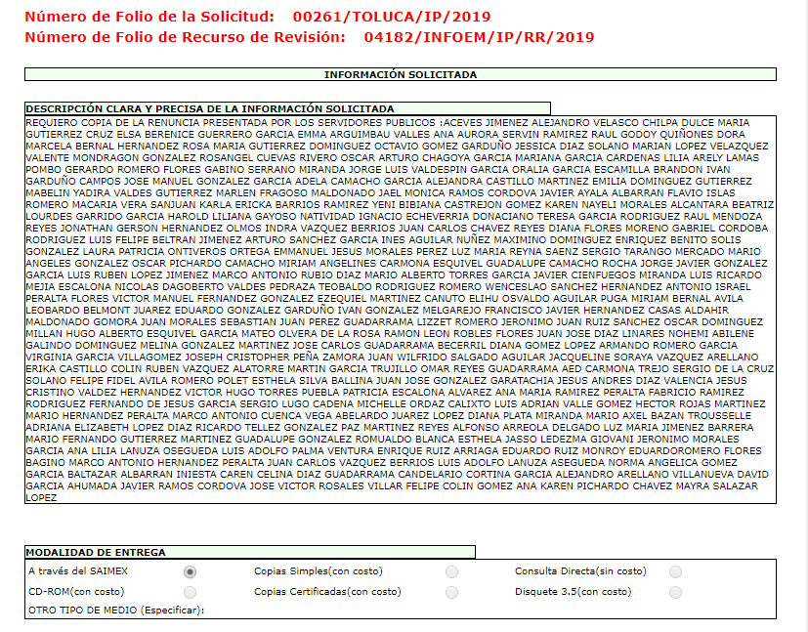
De la imagen inserta, se puede visualizar que la modalidad elegida por la solicitante para la entrega de la información requerida; por lo que, se debió de dar cumplimiento a lo establecido en el artículo 164 de la Ley de Transparencia y Acceso a la Información Pública del Estado de México y Municipios que dispone:
“Artículo 164. El acceso se dará en la de entrega y, en su caso, de envío elegidos por el solicitante. Cuando la información no pueda entregarse o enviarse en la modalidad solicitada, el sujeto obligado deberá ofrecer otra u otras modalidades de entrega.
En cualquier caso, se deberá fundar y motivar la necesidad de ofrecer otras modalidades.” (Sic)
Es de lo expuesto, que la solicitante requirió copia de las renuncias de los servidores públicos que enlisto; vía SAIMEX y que si bien, EL SUJETO OBLIGADO le señaló que debía cobrar por la expedición de copias certificadas, lo cierto es que LA RECURRENTE no señaló en copias certificadas o simples, sino más bien, requería copias por la vía electrónica, y como lo señala la Ley de la materia, en el supuesto de que no pueda entregarse o enviarse en la modalidad elegida, deberá ofrecer otras alternativas, debiendo fundar y motivar tal determinación.
De lo anterior, la Suprema Corte de Justicia de la Nación ha establecido jurisprudencia respecto a qué debe entenderse por fundamentación y motivación, en los siguientes términos:
“FUNDAMENTACIÓN Y MOTIVACIÓN. La debida fundamentación y motivación legal, deben entenderse, por lo primero, la cita del precepto legal aplicable al caso, y por lo segundo, las razones, motivos o circunstancias especiales que llevaron a la autoridad a concluir que el caso particular encuadra en el supuesto previsto por la norma legal invocada como fundamento.

SEGUNDO TRIBUNAL COLEGIADO DEL SEXTO CIRCUITO.
Amparo directo 194/88. Bufete Industrial Construcciones, S.A. de C.V. 28 de junio de 1988. Unanimidad de votos. Ponente: Gustavo Calvillo Rangel. Secretario: Jorge Alberto González Álvarez.
Revisión fiscal 103/88. Instituto Mexicano del Seguro Social. 18 de octubre de 1988. Unanimidad de votos. Ponente: Arnoldo Nájera Virgen. Secretario: Alejandro Esponda Rincón.
Amparo en revisión 333/88. Adilia Romero. 26 de octubre de 1988. Unanimidad de votos. Ponente: Arnoldo Nájera Virgen. Secretario: Enrique Crispín Campos Ramírez.
Amparo en revisión 597/95. Emilio Maurer Bretón. 15 de noviembre de 1995. Unanimidad de votos. Ponente: Clementina Ramírez Moguel Goyzueta. Secretario: Gonzalo Carrera Molina.
Amparo directo 7/96. Pedro Vicente López Miro. 21 de febrero de 1996. Unanimidad de votos. Ponente: María Eugenia Estela Martínez Cardiel. Secretario: Enrique Baigts Muñoz.” (Sic)
De igual forma, el Cuarto Tribunal Colegiado en Materia Administrativa del Primer Circuito señala:
“FUNDAMENTACIÓN Y MOTIVACIÓN. EL ASPECTO FORMAL DE LA GARANTÍA Y SU FINALIDAD SE TRADUCEN EN EXPLICAR, JUSTIFICAR, POSIBILITAR LA DEFENSA Y COMUNICAR LA DECISIÓN. El contenido formal de la garantía de legalidad prevista en el artículo 16 constitucional relativa a la fundamentación y motivación tiene como propósito primordial y ratio que el justiciable conozca el "para qué" de la conducta de la autoridad, lo que se traduce en darle a conocer en detalle y de manera completa la esencia de todas las circunstancias y condiciones que determinaron el acto de voluntad, de manera que sea evidente y muy claro para el afectado poder cuestionar y controvertir el mérito de la decisión, permitiéndole una real y auténtica defensa. Por tanto, no basta que el acto de autoridad apenas observe una motivación pro forma pero de una manera incongruente, insuficiente o imprecisa, que impida la finalidad del conocimiento, comprobación y defensa pertinente, ni es válido exigirle una amplitud o abundancia superflua, pues es suficiente la expresión de lo estrictamente necesario para explicar, justificar y posibilitar la defensa, así como para comunicar la decisión a efecto de que se considere debidamente fundado y motivado, exponiendo los hechos relevantes para decidir, citando la norma habilitante y un argumento mínimo pero suficiente para acreditar el razonamiento del que se deduzca la relación de pertenencia lógica de los hechos al derecho invocado, que es la subsunción.

CUARTO TRIBUNAL COLEGIADO EN MATERIA ADMINISTRATIVA DEL PRIMER CIRCUITO.
Amparo directo 447/2005. Bruno López Castro. 1o. de febrero de 2006. Unanimidad de votos. Ponente: Jean Claude Tron Petit. Secretaria: Claudia Patricia Peraza Espinoza.
Amparo en revisión 631/2005. Jesús Guillermo Mosqueda Martínez. 1o. de febrero de 2006. Unanimidad de votos. Ponente: Jean Claude Tron Petit. Secretaria: Alma Margarita Flores Rodríguez.
Amparo directo 400/2005. Pemex Exploración y Producción. 9 de febrero de 2006. Unanimidad de votos. Ponente: Jesús Antonio Nazar Sevilla. Secretaria: Ángela Alvarado Morales.
Amparo directo 27/2006. Arturo Alarcón Carrillo. 15 de febrero de 2006. Unanimidad de votos. Ponente: Hilario Bárcenas Chávez. Secretaria: Karla Mariana Márquez Velasco.
Amparo en revisión 78/2006. Juan Alcántara Gutiérrez. 1o. de marzo de 2006. Unanimidad de votos. Ponente: Hilario Bárcenas Chávez. Secretaria: Mariza Arellano Pompa.” (Sic)
Asimismo, es que EL SUJETO OBLIGADO no atendió la solicitud planteada por el requirente ya que en el formato de acuse de información señaló específicamente que la modalidad de entrega era vía SAIMEX, y que si bien refirió copias, debió de entender que lo elegido por el particular, es a través del medio electrónico, ello es porque, es deber de los Sujetos Obligados el salvaguardar el derecho constitucional de los gobernados señalado en el artículo 6 de la Constitución Política de los Estados Unidos Mexicanos y 5 de la Constitución Local, que tiene por objeto establecer los principios, bases generales y procedimientos para tutelar y garantizar la transparencia y el derecho humano de acceso a la información pública en posesión de los sujetos obligados, en concordancia con los artículos 4 y 7 de la Ley de Transparencia y Acceso a la Información Pública del Estado de México y Municipios que dispone:
“Artículo 4. El derecho humano de acceso a la información pública es la prerrogativa de las personas para buscar, difundir, investigar, recabar, recibir y solicitar información pública, sin necesidad de acreditar personalidad ni interés jurídico.

Toda la información generada, obtenida, adquirida, transformada, administrada o en posesión de los sujetos obligados es pública y accesible de manera permanente a cualquier persona, en los términos y condiciones que se establezcan en los tratados internacionales de los que el Estado mexicano sea parte, en la Ley General, la presente Ley y demás disposiciones de la materia, privilegiando el principio de máxima publicidad de la información. Solo podrá ser clasificada excepcionalmente como reservada temporalmente por razones de interés público, en los términos de las causas legítimas y estrictamente necesarias previstas por esta Ley.

Los sujetos obligados deben poner en práctica, políticas y programas de acceso a la información que se apeguen a criterios de publicidad, veracidad, oportunidad, precisión y suficiencia en beneficio de los solicitantes.

Artículo 7. El Estado de México garantizará el efectivo acceso de toda persona a la información en posesión de cualquier entidad, autoridad, órgano y organismo de los poderes Ejecutivo, Legislativo y Judicial, órganos autónomos, partidos políticos, fideicomisos y fondos públicos, así como de cualquier persona física, jurídico colectiva o sindicato que reciba y ejerza recursos públicos o realice actos de autoridad en el ámbito de competencia del Estado de México y sus municipios.”
En razón de lo expuesto, es que el derecho humano de acceder a la información pública, de manera accesible y permanente a cualquier persona y el deber que tiene esta autoridad de garantizar que este derecho se cumple en sus términos.
Esto es, si bien mediante respuesta EL SUJETO OBLIGADO pretendió dar contestación a la misma; lo cierto es, que no fundamentó ni motivó el cambio de modalidad elegido por el solicitante en términos de lo que dispone el artículo 164 de la Ley de Transparencia y Acceso a la Información Pública del Estado de México y Municipios; por lo que, este Órgano Garante determina improcedente el cobro pretendido por este para que LARECURRENTE obtenga acceso a la información solicitada.
Bajo ese tenor, a efecto de tener certeza de cuáles son las renuncias consideradas faltantes; esta Ponencia Resolutora realizó un cuadro comparativo para un mejor procesamiento de la información entregada; el cual, se inserta enseguida:
N.P. | Servidor Público | Entregó
1 | Aceves Jiménez Alejandro | Si
2 | Velasco Chilpa Dulce María | Si
3 | Gutiérrez Cruz Elsa Berenice | Si
4 | Guerrero García Emma | Si
5 | Arguimbau Valles Ana Aurora
6 | Servín Ramírez Raúl
7 | Godoy Quiñones Dora Marcela
8 | Bernal Hernández Rosa María | Si
9 | Gutiérrez Domínguez Octavio | Si
10 | Gómez Garduño Jessica
11 | Díaz Solano Marian | si
12 | López Velázquez Valente
13 | Mondragón González Rosangel
14 | Cuevas Rivero Oscar Arturo | si
15 | Chagoya García Mariana
16 | García Cárdenas Lilia Arely | si
17 | Lamas Pombo Gerardo
18 | Romero Flores Gabino
19 | Serrano Miranda Jorge Luis
20 | Valdespin García Oralia
21 | García Escamilla Brandon Iván
22 | Garduño Campos José Manuel | Si
23 | González García Adela
24 | Camacho García Alejandra
25 | Castillo Martínez Emilia
26 | Domínguez Gutiérrez Mabelin Yadira | Si
27 | Valdés Gutiérrez Marlen | Si
28 | Fragoso Maldonado Jael Mónica | si
29 | Ramos Córdova Javier | Si
30 | Ayala Albarrán Flavio | Si
31 | Islas Romero Macaria | Si
32 | Vera San Juan Karla Ericka | Si
33 | Barrios Ramírez Yeni Bibiana
34 | Castrejón Gómez Karen Nayelli | Si
35 | Morales Alcántara Beatriz Lourdes | Si
36 | Garrido García Harold Liliana | Si
37 | Gayoso Natividad Ignacio
38 | Echeverría Donaciano Teresa
39 | García Rodríguez Raúl
40 | Mendoza Reyes Jonathan Gerson
41 | Hernández Olmos Indra
42 | Vázquez Berrios Juan Carlos
43 | Chávez Reyes Diana
44 | Flores Moreno Gabriel
45 | Córdoba Rodríguez Luis Felipe
46 | Beltrán Jiménez Arturo
47 | Sánchez García Inés
48 | Aguilar Núñez Maximino
49 | Domínguez Enríquez Benito
50 | Solís González Laura Patricia
51 | Ontiveros Ortega Emmanuel Jesús
52 | Morales Pérez Luz María
53 | Reyna Sáenz Sergio
54 | Tarango Mercado Mario
55 | Ángeles González Oscar
56 | Pichardo Camacho Miriam Angelines
57 | Carmona Esquivel Guadalupe
58 | Camacho Rocha Jorge Javier
59 | González García Luis Rubén
60 | López Jiménez Marco Antonio
61 | Rubio Díaz Mario Alberto
62 | Torres García Javier
63 | Cienfuegos Miranda Luis Ricardo
64 | Mejía Escalona Nicolás Dagoberto
65 | Valdés Pedraza Teobaldo
66 | Rodríguez Romero Wenceslao
67 | Sánchez Hernández Antonio Israel
68 | Peralta Flores Víctor Manuel
69 | Fernández González Ezequiel
70 | Martínez Canuto Elihu Osvaldo
71 | Aguilar Puga Miriam
72 | Bernal Ávila Leobardo
73 | Belmont Juárez Eduardo
74 | González Garduño Iván
75 | González Melgarejo Francisco Javier
76 | Hernández Casas Aldahir
77 | Maldonado Gómora Juan
78 | Morales Sebastián Juan
79 | Pérez Guadarrama Lizet
80 | Romero Jerónimo Juan
81 | Ruíz Sánchez Oscar
82 | Domínguez Millán Hugo Alberto
83 | Esquivel García Mateo
84 | Olvera de la Rosa Ramón León
85 | Robles Flores Juan José
86 | Díaz Linares Nohemí Abilene
87 | Galindo Domínguez Melina
88 | González Martínez José Carlos
89 | Guadarrama Becerril Diana
90 | Gómez López Armando
91 | Romero García Virginia
92 | García Villagómez Joseph Cristopher
93 | Peña Zamora Juan Wilfrido
94 | Salgado Aguilar Jacqueline Soraya
95 | Vázquez Arellano Erika
96 | Castillo Colín Rubén
97 | Vázquez Alatorre Martín
98 | García Trujillo Omar
99 | Reyes Guadarrama aed
100 | Carmona Trejo Sergio
101 | De la Cruz Solano Felipe Fidel
102 | Ávila Romero Polet Estela
103 | Silva Ballina Juan José
104 | González Garatachia Jesús Andrés
105 | Díaz Valencia Jesús Cristino
106 | Valdez Hernández Víctor Hugo
107 | Torres Puebla Patricia
108 | Escalona Álvarez Ana María
109 | Ramírez Peralta Fabricio
110 | Ramírez Rodríguez Fernando
111 | De Jesús García Sergio
112 | Lugo Cadena Michelle
113 | Ordaz Calixto Luis Adrián
114 | Valle Gómez Héctor
115 | Rojas Martínez Mario
116 | Hernández Peralta Marco Antonio
117 | Cuenca Vega Abelardo
118 | Juárez López Diana
119 | Plata Miranda Mario Axel
120 | Bazán Trousselle Adriana Elizabeth
121 | López Díaz Ricardo
122 | Téllez González Paz
123 | Martínez Reyes Alfonso
124 | Arreola Delgado Luz María
125 | Jiménez Barrera Mario Fernando
126 | Gutiérrez Martínez Guadalupe
127 | González Romualdo Blanca Estela
128 | Jasso Ledezma Giovanni Jerónimo
129 | Morales García Ana Lilia
130 | Lanuza Asegueda Luis Adolfo
131 | Palma Ventura Enrique
132 | Ruíz Arriaga Eduardo
133 | Ruíz Monroy Eduardo
134 | Romero Flores Gabino Marco Antonio
135 | Hernández Peralta Juan Carlos
136 | Vázquez Berrios Luis Adolfo
137 | Lanuza Asegueda Norma Angélica
138 | Gómez García Baltazar
139 | Albarrán Iniesta Caren Celina
140 | Díaz Guadarrama Candelario
141 | Cortina García Alejandro
142 | Arellano Villanueva David
143 | García Ahumada Javier
144 | Ramos Córdova José Víctor
145 | Rosales Villar Felipe
146 | Colín Gómez Ana Karen
147 | Pichardo Chávez Mayra
De lo anterior, podemos advertir que efectivamente EL SUJETO OBLIGADO únicamente hizo entrega de 20 renuncias; por lo que, no se tiene por colmada la solicitud de información; teniendo en consecuencia que ordenar este Órgano Garante la entrega de las renuncias de los servidores públicos consideradas faltantes, en versión pública de ser procedente; ello de conformidad con el cuadro antes inserto.
Así, toda vez que como ya se ha hecho referencia EL SUJETO OBLIGADO al requerir el pago por concepto de la expedición de copias certificadas, siendo que la modalidad elegida por LA RECURRENTE fue a través del SAIMEX; permite presumir a este Órgano Garante que, cuenta con la totalidad de la información solicitada por LA RECURRENTE, determinando entonces que se haga entrega de las renuncias faltantes en la modalidad elegida por la particular y de ser procedente en versión pública.
Bajo ese tenor, es necesario precisar que, al haber realizado EL SUJETO OBLIGADO un pronunciamiento, este Instituto no está facultado para manifestarse sobre la veracidad del mismo, pues no existe precepto legal alguno en la Ley de la materia que lo faculte para, vía recurso de revisión, pronunciarse al respecto.
Sirve de apoyo a lo anterior, por analogía, el criterio 31-10 emitido por el entonces Instituto Federal de Acceso a la Información que a la letra dice:
“El Instituto Federal de Acceso a la Información y Protección de Datos no cuenta con facultades para pronunciarse respecto de la veracidad de los documentos proporcionados por los sujetos obligados. El Instituto Federal de Acceso a la Información y Protección de Datos es un órgano de la Administración Pública Federal con autonomía operativa, presupuestaria y de decisión, encargado de promover y difundir el ejercicio del derecho de acceso a la información; resolver sobre la negativa de las solicitudes de acceso a la información; y proteger los datos personales en poder de las dependencias y entidades. Sin embargo, no está facultado para pronunciarse sobre la veracidad de la información proporcionada por las autoridades en respuesta a las solicitudes de información que les presentan los particulares, en virtud de que en los artículos 49 y 50 de la Ley Federal de Transparencia y Acceso a la Información Pública Gubernamental no se prevé una causal que permita al Instituto Federal de Acceso a la Información y Protección de Datos conocer, vía recurso revisión, al respecto.” (Sic)
Entonces, es importante señalar que, el artículo 4, párrafo segundo de la Ley de Transparencia y Acceso a la Información Pública del Estado de México y Municipios, dispone que la información generada, obtenida, adquirida, transmitida, administrada o en posesión de los Sujetos Obligados, será accesible de manera permanente a cualquier persona, privilegiando el principio de máxima publicidad de la información.
En síntesis, el derecho de acceso a la información pública se satisface en aquellos casos en que se entregue el soporte documental en que conste la información pública, toda vez que, los Sujetos Obligados no tienen el deber de generar, poseer o administrar la información pública con el grado de detalle solicitado; esto es, que no tienen el deber de generar un documento ad hoc, para satisfacer el derecho de acceso a la información pública.
Como apoyo a lo anterior, es aplicable el Criterio 03-17, emitido por el Instituto Nacional de Transparencia, Acceso a la Información y Protección de Datos Personales, que dice:
“No existe obligación de elaborar documentos ad hoc para atender las solicitudes de acceso a la información. Los artículos 129 de la Ley General de Transparencia y Acceso a la Información Pública y 130, párrafo cuarto, de la Ley Federal de Transparencia y Acceso a la Información Pública, señalan que los sujetos obligados deberán otorgar acceso a los documentos que se encuentren en sus archivos o que estén obligados a documentar, de acuerdo con sus facultades, competencias o funciones, conforme a las características físicas de la información o del lugar donde se encuentre. Por lo anterior, los sujetos obligados deben garantizar el derecho de acceso a la información del particular, proporcionando la información con la que cuentan en el formato en que la misma obre en sus archivos; sin necesidad de elaborar documentos ad hoc para atender las solicitudes de información.
Resoluciones:
• RRA 0050/16. Instituto Nacional para la Evaluación de la Educación. 13 julio de 2016. Por unanimidad. Comisionado Ponente: Francisco Javier Acuña Llamas.
• RRA 0310/16. Instituto Nacional de Transparencia, Acceso a la Información y Protección de Datos Personales. 10 de agosto de 2016. Por unanimidad. Comisionada Ponente. Areli Cano Guadiana.
• RRA 1889/16. Secretaría de Hacienda y Crédito Público. 05 de octubre de 2016. Por unanimidad. Comisionada Ponente. Ximena Puente de la Mora.” (Sic)
Asimismo, el artículo 24 de la Ley de la materia, dispone que los Sujetos Obligados sólo proporcionarán la información pública que generen, administren o posean en el ejercicio de sus atribuciones; por consiguiente, la información pública se encuentra a disposición de cualquier persona, lo que implica que es deber de los Sujetos Obligados, garantizar el derecho de acceso a la información pública; sin embargo, en el presente asunto EL SUJETO OBLIGADO no negó la entrega de la información solicitada; sino que, pretendió requerir el pago por el procesamiento de la información; siendo que este no es procedente; por ello, de conformidad con el artículo 186, fracción III de la Ley de Transparencia y Acceso a la Información Pública del Estado de México y Municipios, se determina MODIFICAR la respuesta del SUJETO OBLIGADO.
Ahora bien, es importante señalar que sólo para el caso de que la información de la que se ordena su entrega en contenido se encontraran datos personales EL SUJETO OBLIGADO deberá hacer la versión pública correspondiente; esto es, omitirá, eliminará o suprimirá la información personal, como Registro Federal de Contribuyentes (RFC), Clave Única de Registro de Población (CURP), huella dactilar, entre otros.
Al respecto, debe precisarse que, con el objeto garantizar un adecuado tratamiento de los datos biométricos recabados en medios digitales o electrónicos, el Instituto Nacional de Transparencia, Acceso a la Información y Protección de Datos Personales (INAI) emitió la Guía para el tratamiento de Datos Biométricos, dirigida a responsables y encargados.
La Guía en mención, define a los datos biométricos como propiedades físicas, fisiológicas, de comportamiento o rasgos de la personalidad, atribuibles a una sola persona y que son medibles. Asimismo, cuentan con las siguientes características:
  - Universales, ya que son datos con los que contamos todas las personas;
  - Únicos, ya que no existen dos biométricos con las mismas características por lo que nos distinguen de otras personas;
  - Permanentes, ya que se mantienen, en la mayoría de los casos, a lo largo del tiempo en cada persona; y
  - Medibles de forma cuantitativa.
Entre los datos biométricos que refieren a características físicas y fisiológicas se encuentran:
- La huella digital;
- El rostro (reconocimiento facial);
- La retina;
- El iris;
- La geometría de la mano o de los dedos;
- La estructura de las venas de la mano;
- La forma de las orejas;
- La piel o textura de la superficie dérmica;
- El ácido desoxirribonucleico (ADN);
- La composición química del olor corporal;
- El patrón vascular;
- La pulsación cardíaca, entre otros.
El tipo de dato biométrico determina, el sistema biométrico que es utilizado para el reconocimiento de una persona.
Entre las tecnologías biométricas de reconocimiento de características físicas y fisiológicas más comunes, se encuentran:
Biométrico | Descripción de reconocimiento
Huella dactilar | Es la más antigua y existen dos técnicas: (i) Basada en minucias y (ii) basada en correlación. Esta última requiere un registro más preciso pues se analiza el patrón global seguido por la huella dactilar.
Reconocimiento facial | El análisis se realiza a través de mediciones como la distancia entre los ojos, la longitud de la nariz o el ángulo de la mandíbula.
Reconocimiento de iris | Una cámara infrarroja escanea el iris y proporciona sus detalles. Los patrones del iris vienen marcados desde el nacimiento y rara vez cambian, son muy complejos y contienen una gran cantidad de información, más de 200 propiedades únicas.
Geometría de la mano | A través de una cámara se captura imágenes en 3-D, se extraen características que incluyen las curvas de los dedos, su grosor y longitud, la altura y la anchura del dorso de la mano, las distancias entre las articulaciones y la estructura ósea.
Reconocimiento de retina | Se basa en la utilización del patrón de los vasos sanguíneos contenidos en la misma. Cada patrón es único incluso entre los gemelos idénticos y tiene una tasa de falsos positivos prácticamente nula.
Reconocimiento vascular | Se extrae el patrón biométrico a partir de la geometría del árbol de venas del dedo. Es interno y no deja rastro por lo que el robo de identidad es muy difícil.
Ahora bien, debe recordarse que, existen dos condiciones que se deben cumplir para que cierta información se considere un dato personal, a saber:
- Debe referir a una persona física, y
- Debe identificar o hacer identificable a su titular.
Bajo ese esquema, los datos biométricos cumplen con la primera condicionante, porque refieren y están asociados a una persona física en lo particular.
En cuanto a la segunda, si bien es evidente que existen datos biométricos que por sí mismos identifican a una persona como el rostro de una persona (reconocimiento facial), también lo es que la mayoría de ellos requiere de un procesamiento o información adicional para que sea posible reconocer a su titular.
Lo que implicaría, bajo el análisis de los trazos de la firma, pudiera llegar a identificarse a una persona, e inclusive, diversas características del comportamiento y los rasgos de la personalidad, que corresponderían a cualidades psicologías de una persona, características que, recaen dentro de la esfera privada, y que sólo le atañe a sus titulares, sin que guarde relación alguna con la rendición de cuentas y la transparencia en el actuar de los Sujetos Obligados, por lo que, no debe escatimarse en su protección por parte de este Órgano Garante.
En ese contexto, huella dactilar pudiera permitir la identificación de una persona con el tipo conocimientos técnicos referidos, o bien, mediante el uso de tecnologías biométricas de reconocimiento, mediante el procesamiento de información, podría permitir, la identificación de su titular, y en ese contexto, es un dato personal que podría hacer identificable a su titular, por lo cual deben ser protegidos los documentos requeridos, y testar los datos que ya se precisaron con anterioridad.
Refuerza lo anterior, los Lineamientos sobre medidas de seguridad aplicables a los sistemas de datos personales que se encuentran en posesión de los Sujetos Obligado de la Ley de Protección de Datos Personales en el Estado de México, como a continuación se expone:
De las categorías de datos personales
Artículo I. Los datos personales contenidos en los sistemas de datos personales se clasificarán, de manera enunciativa y no limitativa, en las siguientes categorías:
I. Datos de identificación: Nombre; domicilio; teléfono particular y/o celular; correo electrónico personal; estado civil; firma; firma electrónica; cartilla militar; lugar y fecha de nacimiento; nacionalidad; edad; fotografía; clave del Registro Federal de Contribuyentes (RFC); Clave Única de Registro de Población (CURP); nombres de familiares, dependientes y beneficiarios; costumbres; idioma o lengua, y voz, entre otros;
. . .
XI. Datos biométricos: Información relativa a rasgos característicos y distintivos de partes físicas o biológicas de la persona que la diferencian de las demás y/o que pueden atribuirse a una persona en particular, pues la identifican. Estos datos pueden clasificarse como dinámicos o estáticos:
a) Los datos biométricos dinámicos conciernen a aspectos del comportamiento de la persona; es decir, a ciertas actuaciones que realiza en su ambiente social que la distinguen de los demás. Dentro de éstos, se enmarcan la firma manuscrita; la pulsación sobre las teclas; el análisis de la forma de caminar, y el análisis gestual, entre otros, o
b) Los datos biométricos estáticos corresponden a la anatomía del ser humano; es decir, a los aspectos fisiológicos que son distintivos de cada persona y que se encuentran en ella de forma permanente, sin posibilidad de ser modificados por la propia voluntad de la persona. Dentro de éstos, se incluyen las huellas digitales; la geometría de la mano; el análisis del iris o de la retina; el reconocimiento facial o del diafragma, y el análisis del ADN, entre otros,
Por ende, EL SUJETO OBLIGADO debe testar los datos confidenciales, sin pasar por alto que la clasificación respectiva tiene que cumplirse a través de la forma y formalidades que la Ley impone; es decir, mediante Acuerdo debidamente fundado y motivado, de su Comité de Transparencia, en términos de los artículos 49, fracción VIII y 132, fracciones II y III de la Ley de Transparencia y Acceso a la Información Pública del Estado de México y Municipios, así como los numerales Segundo, fracción XVIII, y del Cuarto al Décimo Primero de los Lineamientos Generales en materia de Clasificación y Desclasificación de la Información; así como, para la elaboración de Versiones Públicas, que literalmente expresan:
“Artículo 49. Los Comités de Transparencia tendrán las siguientes atribuciones:
VIII. Aprobar, modificar o revocar la clasificación de la información;

Artículo 132. La clasificación de la información se llevará a cabo en el momento en que:
I. Se reciba una solicitud de acceso a la información;
II. Se determine mediante resolución de autoridad competente; o
III. Se generen versiones públicas para dar cumplimiento a las obligaciones de transparencia previstas en esta Ley.”
“Segundo.- Para efectos de los presentes Lineamientos Generales, se entenderá por:
XVIII. Versión pública: El documento a partir del que se otorga acceso a la información, en el que se testan partes o secciones clasificadas, indicando el contenido de éstas de manera genérica, fundando y motivando la reserva o confidencialidad, a través de la resolución que para tal efecto emita el Comité de Transparencia.

Cuarto. Para clasificar la información como reservada o confidencial, de manera total o parcial, el titular del área del sujeto obligado deberá atender lo dispuesto por el Título Sexto de la Ley General, en relación con las disposiciones contenidas en los presentes lineamientos, así como en aquellas disposiciones legales aplicables a la materia en el ámbito de sus respectivas competencias, en tanto estas últimas no contravengan lo dispuesto en la Ley General.
Los sujetos obligados deberán aplicar, de manera estricta, las excepciones al derecho de acceso a la información y sólo podrán invocarlas cuando acrediten su procedencia.

Quinto. La carga de la prueba para justificar toda negativa de acceso a la información, por actualizarse cualquiera de los supuestos de clasificación previstos en la Ley General, la Ley Federal y leyes estatales, corresponderá a los sujetos obligados, por lo que deberán fundar y motivar debidamente la clasificación de la información ante una solicitud de acceso o al momento en que generen versiones públicas para dar cumplimiento a las obligaciones de transparencia, observando lo dispuesto en la Ley General y las demás disposiciones aplicables en la materia.

Sexto. Los sujetos obligados no podrán emitir acuerdos de carácter general ni particular que clasifiquen documentos o expedientes como reservados, ni clasificar documentos antes de que se genere la información o cuando éstos no obren en sus archivos.
La clasificación de información se realizará conforme a un análisis caso por caso, mediante la aplicación de la prueba de daño y de interés público.

Séptimo. La clasificación de la información se llevará a cabo en el momento en que:
I. Se reciba una solicitud de acceso a la información;
II. Se determine mediante resolución de autoridad competente, o
III. Se generen versiones públicas para dar cumplimiento a las obligaciones de transparencia previstas en la Ley General, la Ley Federal y las correspondientes de las entidades federativas.
Los titulares de las áreas deberán revisar la clasificación al momento de la recepción de una solicitud de acceso a la información, para verificar si encuadra en una causal de reserva o de confidencialidad.
Octavo. Para fundar la clasificación de la información se debe señalar el artículo, fracción, inciso, párrafo o numeral de la ley o tratado internacional suscrito por el Estado mexicano que expresamente le otorga el carácter de reservada o confidencial.
Para motivar la clasificación se deberán señalar las razones o circunstancias especiales que lo llevaron a concluir que el caso particular se ajusta al supuesto previsto por la norma legal invocada como fundamento.
En caso de referirse a información reservada, la motivación de la clasificación también deberá comprender las circunstancias que justifican el establecimiento de determinado plazo de reserva.
Tratándose de información clasificada como confidencial respecto de la cual se haya determinado su conservación permanente por tener valor histórico, ésta conservará tal carácter de conformidad con la normativa aplicable en materia de archivos.
Los documentos contenidos en los archivos históricos y los identificados como históricos confidenciales no serán susceptibles de clasificación como reservados.

Noveno. En los casos en que se solicite un documento o expediente que contenga partes o secciones clasificadas, los titulares de las áreas deberán elaborar una versión pública fundando y motivando la clasificación de las partes o secciones que se testen, siguiendo los procedimientos establecidos en el Capítulo IX de los presentes lineamientos.

Décimo. Los titulares de las áreas, deberán tener conocimiento y llevar un registro del personal que, por la naturaleza de sus atribuciones, tenga acceso a los documentos clasificados. Asimismo, deberán asegurarse de que dicho personal cuente con los conocimientos técnicos y legales que le permitan manejar adecuadamente la información clasificada, en los términos de los Lineamientos para la Organización y Conservación de Archivos.
En ausencia de los titulares de las áreas, la información será clasificada o desclasificada por la persona que lo supla, en términos de la normativa que rija la actuación del sujeto obligado.

Décimo primero. En el intercambio de información entre sujetos obligados para el ejercicio de sus atribuciones, los documentos que se encuentren clasificados deberán llevar la leyenda correspondiente de conformidad con lo dispuesto en el Capítulo VIII de los presentes lineamientos.”
De este modo, en armonía entre los principios constitucionales de máxima publicidad y de protección de datos personales, la ley permite la elaboración de versiones públicas en las que se suprima aquella información relacionada con la vida privada de los servidores públicos.
Consecuentemente, se destaca que la versión pública que elabore EL SUJETO OBLIGADO debe cumplir con las formalidades exigidas en la Ley, por lo que para tal efecto emitirá el Acuerdo del Comité de Transparencia, en términos de los artículos 122 y 124 de la Ley de Transparencia y Acceso a la Información Pública del Estado de México y Municipios, con el cual sustentara la clasificación de datos y con ello la "versión pública" de los documentos materia de la solicitud.
Efectivamente, cuando se clasifica información como confidencial o reservada es importante someterlo al Comité de Transparencia del SUJETO OBLIGADO, quien debe confirmar, modificar o revocar la clasificación.
Por lo tanto, la entrega de documentos en su versión pública debe acompañarse necesariamente del Acuerdo del Comité de Transparencia que la sustente, en el que se expongan los fundamentos y razonamientos que llevaron al SUJETO OBLIGADO a testar, suprimir o eliminar datos de dicho soporte documental, ya que no hacerlo implica que lo entregado no es legal ni formalmente una versión pública, sino más bien una documentación ilegible, incompleta o tachada; pues no señalar las razones por las que no se aprecian determinados datos -ya sea porque se testan o suprimen- deja al solicitante en estado de incertidumbre, al no conocer o comprender porque no aparecen en la documentación respectiva, es decir, si no se exponen de manera puntual las razones de ello se estaría violentando desde un inicio el derecho de acceso a la información del solicitante.
Así, con fundamento en lo prescrito en los artículos 5, párrafos vigésimo segundo, vigésimo tercero y vigésimo cuarto, fracciones IV y V de la Constitución Política del Estado Libre y Soberano de México; 2, fracción II, 9, 29, 36, fracciones I y II, 176, 178, 179, 181, 185, fracción I, 186 y 188 de la Ley de Transparencia y Acceso a la Información Pública del Estado de México y Municipios, este Pleno:
R E S U E L V E
PRIMERO. Resultan fundadas las razones o motivos de inconformidad planteadas por LA RECURRENTE, en términos del Considerando QUINTO de la presente resolución.
SEGUNDO. Se MODIFICA la respuesta otorgada por EL SUJETO OBLIGADO a la solicitud de información 00261/TOLUCA/IP/2019 y se le ordena en términos del Considerando QUINTO de la presente resolución, entregue a LA RECURRENTE vía SAIMEX, de ser procedente en versión pública de lo siguiente:
“Las renuncias faltantes que fueron presentadas por los servidores públicos referidos en la solicitud de información.
Debiendo notificar a LA RECURRENTE el Acuerdo de Clasificación de la información que emita en su caso el Comité de Transparencia con motivo de la versión pública. ”
TERCERO. Notifíquese al Titular de la Unidad de Transparencia del SUJETO OBLIGADO, para que conforme a los artículos 186, último párrafo y 189, párrafo segundo de la Ley de Transparencia y Acceso a la Información Pública del Estado de México y Municipios, dé cumplimiento a lo ordenado dentro del plazo de diez días hábiles, debiendo informar a este Instituto en un plazo de tres días hábiles siguientes sobre el cumplimiento dado a la presente resolución.
CUARTO. Notifíquese a LA RECURRENTE la presente resolución.
QUINTO. Hágase del conocimiento de LA RECURRENTE que de conformidad con lo establecido en el artículo 196 de la Ley de Transparencia y Acceso a la Información Pública del Estado de México y Municipios, podrá impugnar la presente resolución vía Juicio de Amparo en los términos de las leyes aplicables.
ASÍ LO RESUELVE, POR UNANIMIDAD DE VOTOS EL PLENO DEL INSTITUTO DE TRANSPARENCIA, ACCESO A LA INFORMACIÓN PÚBLICA Y PROTECCIÓN DE DATOS PERSONALES DEL ESTADO DE MÉXICO Y MUNICIPIOS, CONFORMADO POR LOS COMISIONADOS ZULEMA MARTÍNEZ SÁNCHEZ; EVA ABAID YAPUR; JOSÉ GUADALUPE LUNA HERNÁNDEZ EMITIENDO VOTO PARTICULAR; JAVIER MARTÍNEZ CRUZ Y LUIS GUSTAVO PARRA NORIEGA; EN LA VIGÉSIMA NOVENA SESIÓN ORDINARIA CELEBRADA EL DÍA CATORCE DE AGOSTO DE DOS MIL DIECINUEVE, ANTE EL SECRETARIO TÉCNICO DEL PLENO, ALEXIS TAPIA RAMÍREZ.

Zulema Martínez Sánchez
Comisionada Presidenta
(RÚBRICA)
Eva Abaid Yapur  Comisionada  (RÚBRICA) | José Guadalupe Luna Hernández  Comisionado  (RÚBRICA)
Javier Martínez Cruz  Comisionado  (RÚBRICA) | Luis Gustavo Parra Noriega  Comisionado  (RÚBRICA)
Alexis Tapia Ramírez
Secretario Técnico del Pleno
(RÚBRICA)
Esta hoja corresponde a la resolución de fecha catorce de agosto de dos mil diecinueve, emitida en el recurso de revisión número 04182/INFOEM/IP/RR/2019.
YSM/AMV

Artículo 179. El recurso de revisión es un medio de protección que la Ley otorga a los particulares, para hacer valer su derecho de acceso a la información pública, y procederá en contra de las siguientes causas: […] VIII. La notificación, entrega o puesta a disposición de información en una modalidad o formato distinto al solicitado;
“Artículo 4. … Toda la información generada, obtenida, adquirida, transformada, administrada o en posesión de los sujetos obligados es pública y accesible de manera permanente a cualquier persona, en los términos y condiciones que se establezcan en los tratados internacionales de los que el Estado mexicano sea parte, en la Ley General, la presente Ley y demás disposiciones de la materia, privilegiando el principio de máxima publicidad de la información. Solo podrá ser clasificada excepcionalmente como reservada temporalmente por razones de interés público, en los términos de las causas legítimas y estrictamente necesarias previstas por esta Ley ...” (Énfasis añadido)
Obtenida de la liga electrónica http://inicio.ifai.org.mx/DocumentosdeInteres/GuiaDatosBiometricos_Web_Links.pdf, consultada el 25 de septiembre de 2018.
Definición elaborada por el INAI, con base en el Dictamen 3/2012 del Grupo de Trabajo del Artículo 29 y el Documento Privacy & Biometrics. Building a conceptual foundation. National Science and Technology Council. Committee on Technology. Committee on Homeland and National Security, Subcommittee on Biometrics, Estados Unidos, 2006.
Aplicaciones tecnológicas que permiten el reconocimiento automático de una persona a través de sus datos biométricos. De acuerdo al Dictamen 3/2012 del Grupo de Trabajo del Artículo 29 y el Documento Privacy & Biometrics.
De acuerdo a la Guía, implica comparar una muestra biométrica de una persona con plantillas previamente registradas y relacionadas con una identidad específica.

